《凝心聚力——赋能卓越团队凝聚力特训营》

主讲：董波浪

课程目的
后疫情时代市场竞争越来越残酷，企业的生存现状越来越艰难，人力成本增加，利润率逐年下降，新生代人才能力脱节，内耗严重，管理团队没有系统训练化，企业的发展严重受阻，今天企业可持续的生命力一半来自于硬件，一半来自于软件，硬件是资金，资产，产品，而软件是人才，战略，文化制度，硬件是根据软件的变化而变化，核心在于抓住重点，提升人才软实力是企业可持续发展的重要战略，企业最大的人力的资源就是高素质人才梯队，只有训练有素的职业化，专业化，市场化的专业团队才是企业的核心竞争力----赢在卓越凝聚力团队！
企业探索
★为什么团队成员状态不好——团队形成死海效应，没有激活团队生命力同力！
★为什么团队人才思维被动——工作中形成被动思维方式，缺失自动自发意识！
★为什么团队责任意识缺失——工作没有合理机制，缺失利弊对等的体系管理！
★为什么团队人才很被动干——没有达成共同价值观，没有形成责任的共同体！
★为什么团队人才没有效率——人才缺失内在动力，没有激活人性的动机价值！
★为什么领导者总事必躬亲——授权三把尺子不明确，授权的管理要形成文件！
★为什么管理者身心疲惫中——管理效能不能下移，导致管理脱节累死管理者！
★为什么团队人才内耗严重——荣誉责任共享机制不能激活人性动力形成内耗！
★为什么团队沟通内耗严重——团队没有形成同频沟通语言与流程式反馈机制！
课程传承
本课程结合多项学问、教练技术、心理学、管理学、认知科学、行为学、目的是为了帮助企业建立整个团队统一的价值观并达到一致节奏感;它超越了单纯户外体验训练的培训弊端，超越了传统教育只给答案不注重学员成长的训练模式，结合教练技术及潜能激发等行为心理学，深入受训者突破延续训练课程。
￠赋能动力式突破凝聚力训练，使学员从内到外突破性成长，激发内在潜力，发挥自身的创造力，达成创造更高的成果体现！
课程结构
从十个维度深度训练学习：1、团队风采|2、卓越团队|3、 成功信念|4、现实残酷竞争|5、构建信任与沟通|6、上下同欲营销共赢|7、执行力与目标达成|8、领袖责任|9、团队荣誉感、责任感、使命感、10、梦想与感恩的心，来综合提高企业人才梯队的专业能力，赋能组织强大的生命力！
- 课程方式
￠快速实用: 练习教练式引导，经过实验证明均能带来行为的改变
￠互动体验: 通过互动式学习，引发学员深刻感悟，启迪心智思维
￠实战演练: 通过演示和辅导，让学员即学即用，实战演练成习惯
￠课后演练: 协助学员组成“学习小组”,并课后帮助学员成果实践
课程收获
￠完善心智思维模式，赋能团队能量，提升一流执行力，共赢生命力的团队！
￠掌握信任的底层构建，经营信任，掌握高效沟通原理，洞悉人情原理根本！
￠赋能管理者模型，人才管理智慧，激活强在信念，心态成本管理三大方法！
￠凝聚团队向心力，凝聚团队同心同力同德，凝心聚力抱团的团队集体精神！
￠提升学员事业心、爱心、忠诚度、归属感、主人翁精神、经营执行意识观！
￠掌握积极心智语言模式，开拓思维空间脑洞，提升人才四大模式输出价值！
￠降本增效人才绩效，减少人才内耗，沟通内耗，隐形内耗，管理陋洞成本！
￠唤醒责任心，提升全员责任非常二加一管理，做一个对事100%负责任的人！
￠唤醒感恩报恩的思想意识，感恩父母，感恩工作，感恩贵人，感恩好企业！
课程方式
￠时间: 二天一夜（17H）
￠《采用教练技术、心智修炼、NLP》三项技术应用课程
￠工具+行动成功：21天五项行动成功教练手册FS五步案例萃取提炼深化工具
全程体验方式体验加训练75% 现场情景20% 视频音乐现场情感分享5%+感同深受）训练加体验式模式
课程对象
￠课程对象：经理、中基层、或者优秀骨干人员
课程大纲
- 上午：8：30-8：55主持——领导致辞
- 开场主持、分组、立规破冰：热身互动介绍培训目的、形式和守则组建团队。
- 第一天：9:00-10:40导师团队重建及第一讲
第一讲：打造卓越团队风采——军魂精神
￠启示：军队有军魂、团队是否有团队魂
￠解析：企业魂是什么、团队魂是什么
- 团队领袖精神就是团队生命力
- 构建团队军魂内在驱动力
￠企业重组 、营销文化与精神
∴企业团队风采展示五项原则∴企业团队风采
￠训练目的：打造卓越团队一流作风，创造一流团队士气！通过团队重组实现企业重组的团队意识，以企业运营方式，运营团队！
￠完成企业团队风采展示高标准 ，高规格的团队塑造！
￠体验方式：《卓越团队军魂风采》 共时长《1.5小时》
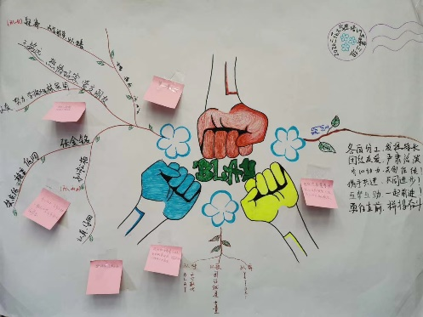
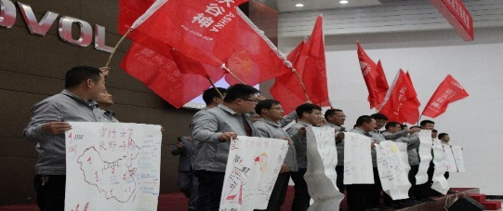
第二讲：打造卓越钢铁团队
10:45-12:10课程内容
￠启示：大雁团队 蚂蚁团队 狼性团队 军魂
￠探索：团队共赢
1、打造卓越团队三大基因
2、打造卓越团队三大共同体
3、打造卓越团队四大要素
￠训练目的: 打造共同有生命力的团队，可持续发展的优良作风团队!
￠训练成果：懂得合作共赢，共生同荣的团队，凝心聚力，群力群策,拥有强烈集体荣誉感的团队！
￠体验方式：《同心同力》共时长《1.5小时》音乐+场景+情景深入+感悟环节
上午课程结束 12：10——12：50吃饭
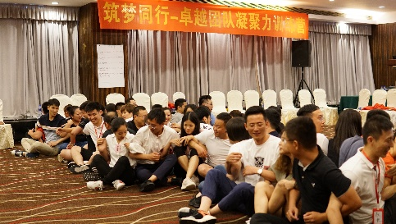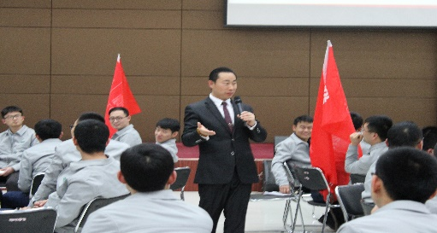
下午开场:
- 13:45---14:00活动开场（主持开场、互动）
- 各小组围成圈圈爱的信心勉励 （加油，我们是最棒的团队、游戏互动）
￠14:00-15:20 课程体验
第三讲：完善NLP信念系统——“别说不可能”
￠探索：成功的信念
￠启示:积极信念是成功的保证
￠解析:信念——行为——结果
1、积极信念的九大体系
2、清除负面思想记忆
3、植入积极信念意识
￠训练目的: 突破固有思维信念体系，打破内在局限的信念，激活可能性！
￠体验方式：《别说不可能》《钻木取火》音乐+场景+情景深入+感悟环节
￠管理应用： “我坚信我是成功者，我可能做得到”！在深刻的体验中感受坚信的意志力，不气妥、不气馁 ，不逃避、锲而不舍、矢志不渝 、越挫越勇 、屡败屡战、成为真正的自己！
￠训练目的: 不可能变成“不”、可能。只有心中有可能才发激发可能！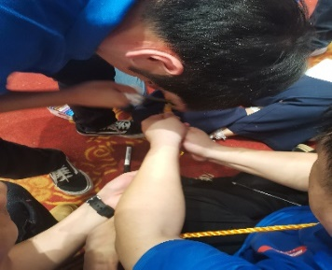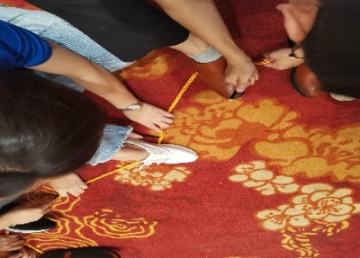
第四讲：人生现实残酷的爱——生命重生
￠探索：残酷的爱、竞争的残酷
￠启示：时间正在倒计时，青春正在逝去，市场残酷…
- 现实与真实、淘汰与竞赛、重生与感恩
￠训练目的：真实看到人生的竞争与残酷，敢于用爱去面对人生的各种境况！
￠训练成果：真实面对现实的残酷事实，面对人生危机和困难不得不做出艰难的选择，体验真实的人生现况！
￠体验方式：《失业找工作》 共时长《1.2时》音乐+场景+情景深入+感悟环节
￠体验意义：通过情景体验到，工作失败，事业失败，体验一系列的心灵悲痛下，重新体会到得来的一切是真不容易，惜福，珍惜，珍重，感恩，感受心灵的洗礼，深感一切是来之不易，好好惜福当下之心！
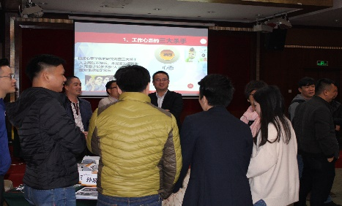
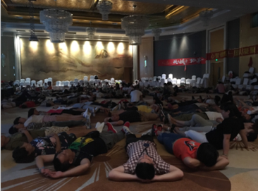
休息十分钟（听雨时间）晚餐时间
第五讲：信任与沟通铸就团队之魂——团队生命力 （第一天晚上）
- 精彩回顾与分享：天堂与地狱的感受
- 团建时间： 18：30—18：50
- 晚上课程： 19：00—22：30
￠探索：信任的力量|有效沟通与误解因素
￠信任是团队之魂，高度任信是激发团队向心力重要的情感支柱，经营好信任的力量，就可以让团队产生1+1>2的爆炸力!
- 信任与沟通之间的距离
∴信任与沟通的问题化解∴任信与沟通成本∴沟通三大要素∴沟通四大特性
∴教练式沟通的聆听、区分、提问、听、回应能力
- 内|外客户沟通管理四个流程
3、管理沟通成本绩效五个步骤
4、如何构建信任关系——经营好信任
∴信任的二八原则 ∴信任是一种能力∴信任的三大纽带∴经营信任三大关键
￠训练目的：减少沟通与信任成本，减少管理沟通内耗成本，因沟通不畅的诸多问题，因信任不够的诸多内耗成本，造成组织内耗严重的绩效归因。团队伙伴需要彼此深层次的信任与支持，信任是团队凝聚力重要根基！
￠训练成果：让沟通无障碍化，让沟通自然轻松通畅的上通下达！沟通是人与人之间关系的桥梁！提高团队之间的同频沟通，部门之间的同频沟通的效率提升！通过信任的环节，增加团队成员之间彼此信任的心灵桥梁，增加信任的基因因子，让信任关系增加能量达成深层信任！
￠体验方式：《破解密码》与《盲盲人海》共时长《3小时》音乐+场景+情景深入+感悟环节
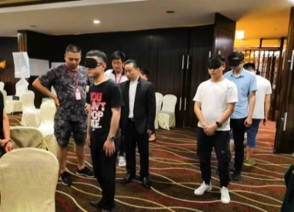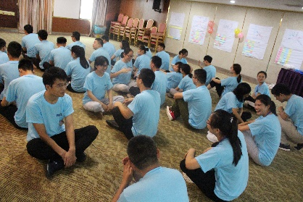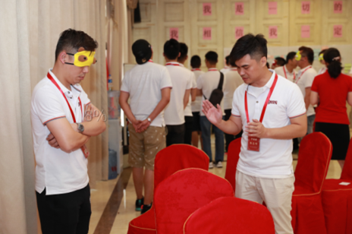
- 分享体验感受,回顾一天学习感悟》
- 布置作业《 今天那一个环节让你感动，感悟到了什么》
- 第二天上午（请提前开好空调及设备）
￠8:20-8:30开场：空调，环境，人员流程安排到位
￠各小组围成爱的信心勉励
￠8:40-10:40课程内容沟通从心开始
第六部分：卓越团队上下同欲—合作共赢
￠启示：华为铁军营销团队赢在什么地方
￠解析：团队合作营销如何发挥强大实力
- 团队共创客户诉求四个维度 （性价比、安全性、价值性、实用性）
- 解决客户需求四个要素
- 开发客户的团队“营”销合作
￠训练成果：团队赢在合作营销，营销的策略和成功方法的总结
￠体验项目：《赢在营销》共时长《2时》音乐+场景+情景深入+感悟环节
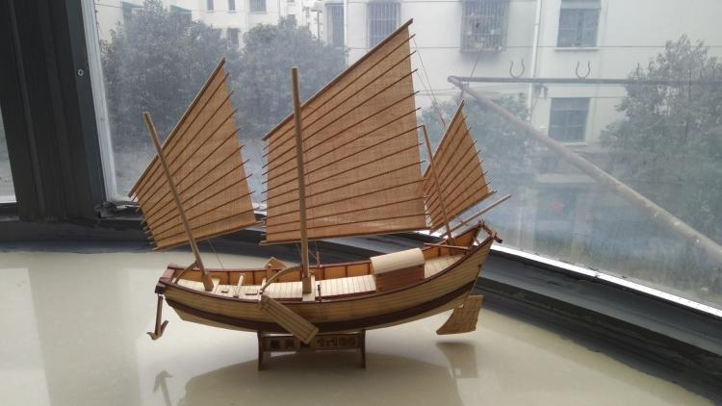
￠体验价值：通过情景体验到，市场销售与团队营销真实场景，通过模拟的方式训练团队在客户谈判，商务路演，价格塑造，营销策略、的综合提升。
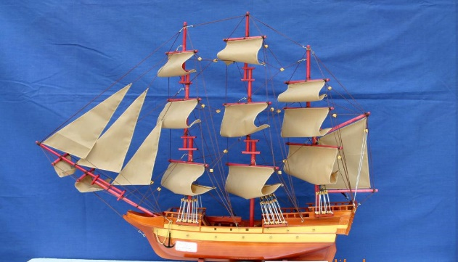
第四讲：领袖责任天机——做一个100%负责任的人
￠15:30-17:30 课程体验
￠探索：责任就是天机
《团队合作造纸船》长1.2米——宽0.5米、工艺参考图
※解读项目体验：从造价——到造船——到销售——到营销——到签协议——回款——服务环节
￠训练意义：通过本环节使每一个伙伴深深体会到市场运作机制与经济价值，模似生产到销售整个环节，了解营销共赢，合作共创的训练要求
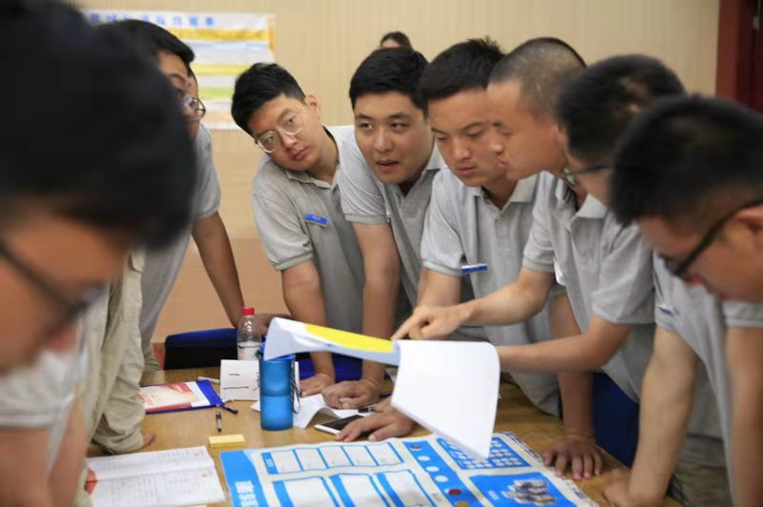
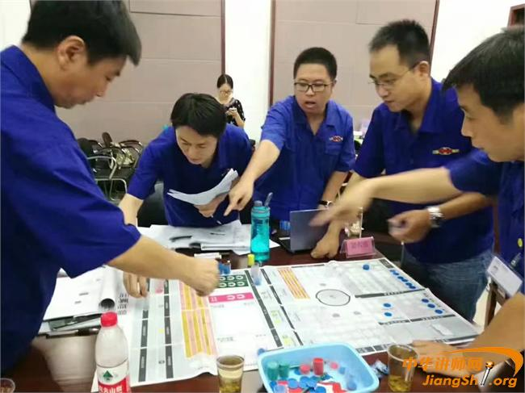
第七部分：卓越团队执行力与目标管理
￠启示：任何一场战役都是有计划、有准备、有执力的营销过程
￠解析：执行思维与目标达成
- 团队执行战略思维与执行结果
- 团队执行与沟通流程管理
- 团队执行的三大思维与三大作风
- 团队目标达成五大要素
￠启示：目标就是灯塔
∴达成目标的三大动机 ∴达成目标行动方法 ∴设定达成目标SMART原则
∴达成目标的六个步骤
步骤一：设定明确的目标
步骤二：列下详细的计划
步骤三：限定时间的数字
步骤四：列下大量行动数
步骤五：监督检查与改善
步骤六：达成奖励与惩罚
∴达成目标GORW PDCA 3S 管理工具
￠训练目的: 目标是生命线，实现价值的根基，让企业活下去，活下来！
￠训练成果：学会达成目标的方法与步骤，激发达成目标的强烈动力！
￠体验方式：《成功目标》音乐+场景+情景深入+感悟环节
￠管理应用：目标是成功事业的灯塔,是达成结果重要指标！
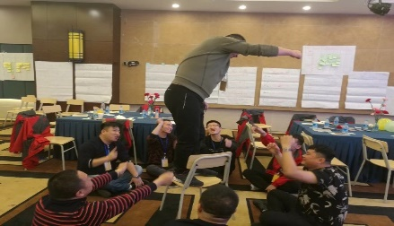
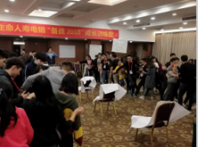
- 中午午餐：12：10——13：00
下午开场:
- 13:30---13:45活动开场
- 各小组围成圈圈爱的信心勉励 （加油，我们是最棒的团队、游戏互动）
￠13:45-15:30 课程体验
第八讲：领袖责任天机——做一个100%负责任的人
￠责任是万力之根，是生命之基，责任重于一切，责任关系着一切个人及集体的兴亡， 唤醒责任良知，筑起安全担当的顶梁柱！
1、∴责任力来自100痛心觉醒 2、责任越大成就越大 3、责任是成功的基因
￠心智目的: 唤醒责任的良知，解决实际问题，团队兴亡，责任有我，责任是成功的基因，卓越的团队首先要有责任基因，责任越大成就越大！
￠训练成果: 通过特殊的模拟演练，让受训者强烈地、深深体验到负责任的重要！受训者体验到平時无法体验的感受：团队负责人肩上的重担、压力与痛苦，让参与者深知集体的荣辱与共，摧人泪下，许多因责任不到位的问题在体验明白到了，在以后的工作中深深反省的一面镜子
￠体验方式：《领袖风采》或者《企业法人》共时长《2小时》音乐+场景+情景深入+感悟环节
￠管理应用：责任就是担任，责任就是领袖基因，责任就是一种高贵品质 ！
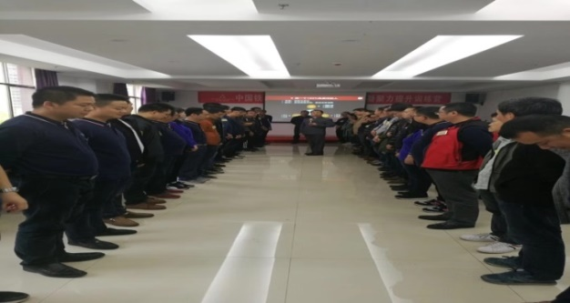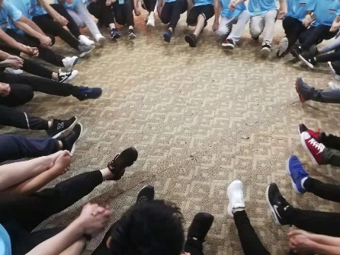
- 休息十分钟（听雨时间）
第九部分：赋能团队集体荣誉感使命感责任感团队
￠启示：什么组织最有凝聚力
￠解析：家庭凝聚力的基因与成功因子
- 构建凝聚力的三大基因
- 团队之魂铸就钢铁团队
￠训练目的：通过体验的训练感受，团队凝心聚力紧紧的抱团悍卫集体的荣誉感，凝聚力，使命感，塑造强大的团队之魂！
￠训练成果：铸就团队之魂，打造团队凝聚力，责任感，使命感！
￠体验项目：《穿越电网》 共时长《1.5时》音乐+场景+情景深入+感悟环节
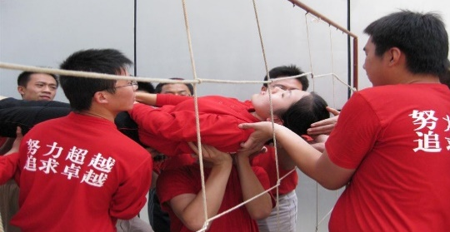
￠体验价值：通过情景体验到，团队的集体荣誉感与责任感，铸就团队灵魂力量
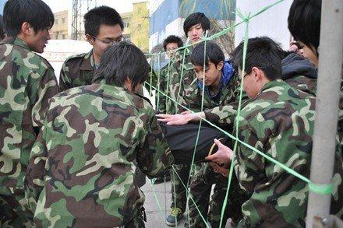

第十讲：筑梦前行梦想蓝图——感恩的心
￠16:50-18:10
￠启示：什么组织凝心聚力梦想行
￠解析：命运共同体的组织如何构建梦想版
- 筑梦前行铸就钢铁团队
2、凝心聚力卓越团队魂之传承
- 助梦成真与感恩的心
∴惜福、知福、报恩 ∴报恩与敬孝是不能等 ∴感恩的心
￠感恩是中华民族的传统美德，做人应有一颗感恩之心，感谢之声，报恩之行，做人应做一个有良心，有良知，有感恩的人！
￠训练目的：通过体验的训练感受，团队伙伴感受到集体的温暖，凝聚力，使命感，塑造了强大的团队之魂！因为成就，所以感恩。
￠体验项目：《梦想命运共同体》《心烛——星火传承》 共时长《1.2时》音乐+场景+情景深入+感悟环节
￠训练成果:深感到今天所拥有的一切是哪么来之不易让沉睡的心灵得到爱的洗礼，懂得感恩身边的一切事物：感恩企业、感恩生活、感恩朋友、感恩同事、感恩领导！解除内心对爱的表达的心里误区，对感恩的良知从新唤起！
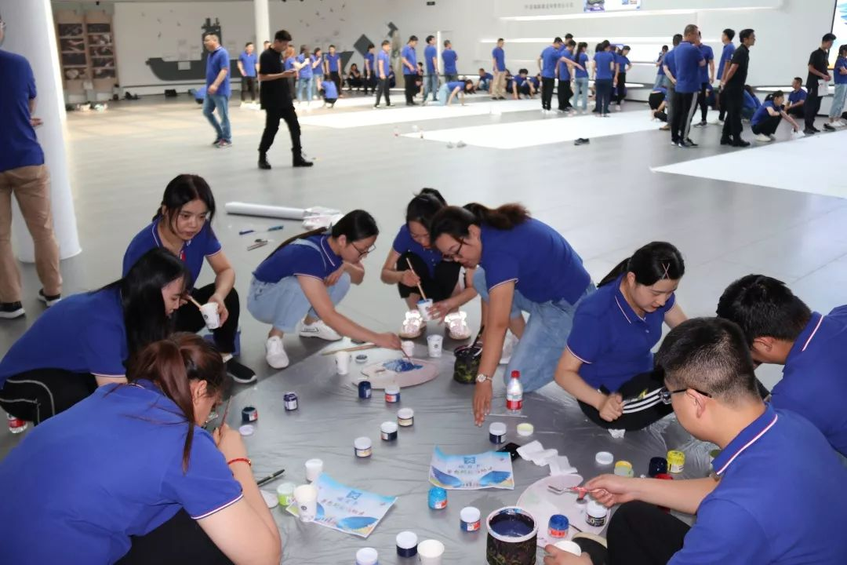
￠管理应用：做人与做事一定要有良知，良心！感化心灵之音，点燃心灵的爱心之灯，感恩之灯，知恩、感恩、报恩！
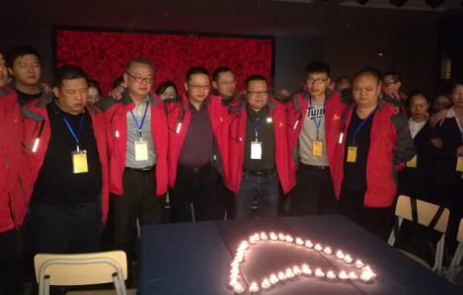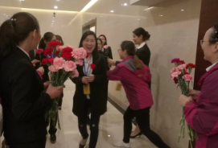
- 感恩分享与毕业颁奖 18:15-18:30结束
- 体验中： 心烛摆成心字型 ，蓝丝带系在手腕上，鼓励加嘉许！
- 场景用气球布景，墙面用两片的精彩相片布景，制作VCR ,记录两天的优秀的学员的状态，并播放出来
- 结束荣耀颁奖（值得学习的一堂精品课程！）
￠值得学习的一堂精品《卓越团队凝聚力》课程！
￠工具落实：21天行动成功教练手册

